 [Przetłumaczone: francuski - polski - www.onlinedoctranslator.com](https://www.onlinedoctranslator.com/pl/?utm_source=onlinedoctranslator&utm_medium=docx&utm_campaign=attribution)

Instrukcja obsługi Robzyl V5.2

Oprogramowanie sprzętowe do radia Quansheng UV-K5

# Wstęp

To oprogramowanie, będące rozwidleniem oprogramowania NUNU firmy NTOIVOLA, charakteryzuje się wieloma funkcjami odbioru, które implementują analizator widma zdolny do przetwarzania do 160 kanałów na sekundę.

Linki do różnych źródeł znajdują się na końcu dokumentu (GitHub, Youtube, Telegram, itp.).

# Ostrzeżenia i obowiązki

**Sektor radiowy jest regulowany: każdy odpowiada za to, jak korzysta ze swojego radia.**

# Co nowego w wersji 5.2

* Przejście na pojedynczy VFO (oszczędność miejsca i uproszczenie interfejsu)
* Spectrum: Nowe zarządzanie wyciszaniem szumów, dodanie nowego ekranu bez histogramu, nowe menu PTT, FStart/Stop, Step, ListenBw i Modulation.
* Widmo: Historia częstotliwości zostanie ponownie przeanalizowana po pracach nad wyciszaniem.
* Nowy Roger Bips😊

# Instrukcja obsługi

* **Instalacja oprogramowania sprzętowego:**
* Pobierz najnowszą wersję na GitHub (link na końcu dokumentu).
* Zaopatrz się w kabel USB do programowania, kompatybilny ze stacją.
* Podłącz radio do komputera, a następnie uruchom K5, naciskając przycisk PTT
* Następnie, przy włączonej diodzie LED, przenieś oprogramowanie układowe do K5 za pomocą programu Flasher online lub K5prog-win (link na końcu dokumentu).
* Jeśli zamierzasz wymienić fabryczne oprogramowanie sprzętowe, zaleca się najpierw wykonanie kopii zapasowej konfiguracji i kalibracji za pomocą programu K5prog (zobacz na przykład film F5SVP)
* **Szybki start:**
* Ukryte menu: rzadko używane menu zostały ukryte dla uproszczenia. Aby wyświetlić pełne menu, wystarczy uruchomić radio, naciskając PTT + PRZYCISK BOCZNY 1.
* Programowanie z Chirp: należy pobrać sterownik do komunikacji ze stacją Robzyl (link na końcu dokumentu). Należy uważać, aby nie przełączyć się w tryb Spectrum, aby móc komunikować się z komputerem.
* Przywracanie ostatniego stanu: Po wyłączeniu K5, ponowne uruchomienie następuje w trybie aktywnym w momencie wyłączenia, z uwzględnieniem ostatnich zapisanych ustawień widma.
* Główne funkcje oprogramowania Robzyl opisano w dalszej części tego dokumentu. Podstawowe funkcje K5 można znaleźć w jego dokumentacji.
* **Tryby VFO i pamięci:**

Dostęp do tych trybów można uzyskać naprzemiennie poprzez długie naciśnięcie klawisza 3.

Tryb VFO

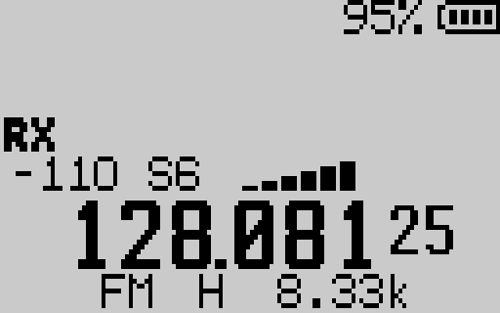

Tryb pojedynczego VFO pozwala na swobodne wprowadzanie częstotliwości. Menu klawisza M zapewnia dostęp do wszystkich parametrów kroku, modulacji itp.

Tryb pamięci

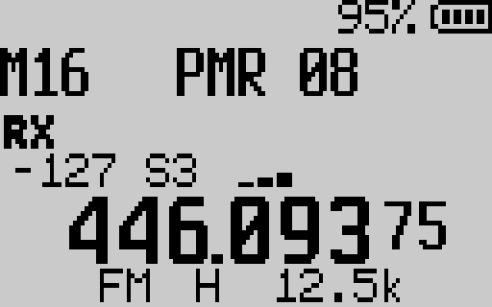

Ten drugi tryb umożliwia nawigację po banku 200 nazwanych pamięci K5. Bank ten należy przygotować i wgrać do K5 z Chirp.

* **Tryb widmowy:**

Wspólne cechy trybu Spectrum:

Ekran główny:

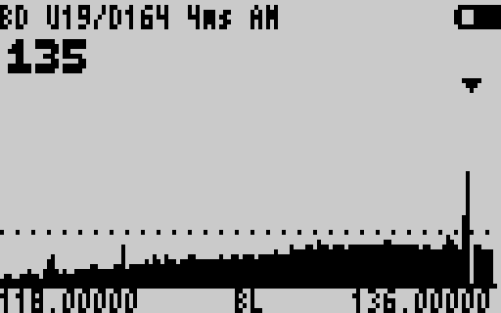

**LINIA 1:**

**LINIA 2:**

**CIAŁO :**

**LINIA 3:**

* Linia 1:
* Typ widma: SL (listy skanowania), FR (zakres częstotliwości), BD (pasma)
* Parametry wyzwalacza wyciszania UP Uxxx (wartość wyzwalacza przy rosnącym sygnale) i wyzwalacza Down Dxxx (wartość unieważniająca przy opadającym sygnale)
* Opóźnienie w przechwytywaniu RSSI dla sygnału od 0 do 12 ms. Umożliwia szybsze skanowanie, ale zmniejsza stosunek sygnału do szumu.
* Modulacja prądu FM/AM/USB
* Wiersz 2: Aktualna częstotliwość i CTCSS/DCS. Wyświetlany obraz może się różnić w zależności od wybranego typu widma.
* Treść: Graficzna i dynamiczna reprezentacja analizowanych kanałów i ich poziomu sygnału.
* Linia 3: Aktualne rozszerzenia i informacje dodatkowe: BL (trwa tworzenie czarnej listy częstotliwości).

Menu ustawień:

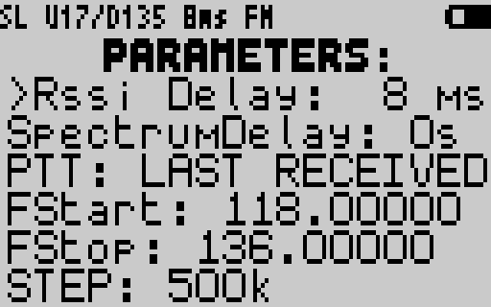

* Opóźnienie RSSI: czas przechwytywania RSSI w ms. Zbyt niska wartość może spowodować pominięcie sygnałów.
* SpectrumDelay: Ustawia czas opóźnienia monitorowanego sygnału i jego spadek poniżej wartości squelch. Jeśli wartość jest nieskończona: naciśnij przycisk Exit, aby wyjść z ekranu monitorowania.
* PTT (opcja PTT): OSTATNI ODBIÓR = ostatnia słyszana częstotliwość, OSTATNIA CZĘSTOTLIWOŚĆ VFO = częstotliwość VFO, TRYB NINJA: Eksperymentalny tryb komunikacji polegający na przeskakiwaniu częstotliwości przy każdym PTT między 2 nadajnikami K5 z wykorzystaniem widma w trybie Ninja na wspólnej liście skanowania. Zobacz film na YouTube.
* Fstart/Fstop: ustawienie wysokich/niskich częstotliwości w trybie FR.
* Krok: ustawienie kanału częstotliwości w trybie FR.
* ListenBW: ustawianie szerokości pasma nasłuchiwania.
* Modulacja: FM/AM/USB

Widmo w widoku uproszczonym:

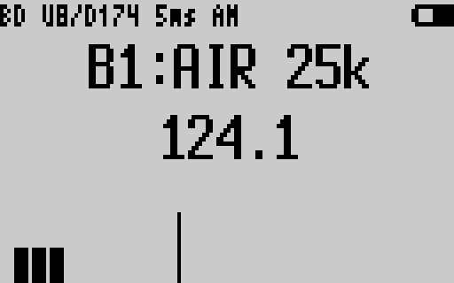

Ekran ten zapewnia bardziej syntetyczny podgląd bieżącego skanowania, umożliwiając jednocześnie łatwą regulację parametrów wyciszania szumów.

Monitorowanie częstotliwości:

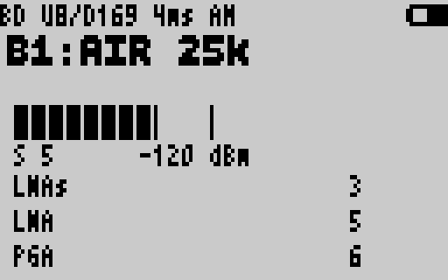

Monitor uruchamia się na słuchanej częstotliwości, ręcznie za pomocą klawisza M lub za pomocą funkcji SpectrumDelay.

Klucze:

* Klucz 1: Pomiń częstotliwość, której chcesz słuchać
* Klucz 2: Przejdź do uproszczonego ekranu widma
* Klawisz 5: Dostęp do menu, następnie przyciski W górę/W dół służą do nawigacji, 1/3 do zmiany wartości, 1/M do wprowadzenia Fstart/Fstop.
* Klucz 7: Zapisz ustawienia główne
* Klawisz M: Przełącz na monitorowanie częstotliwości
* KLUCZ STRONY 1: Dodaj częstotliwość do czarnej listy, aby jej słuchać
* KLAWISZ BOCZNY 2: Wyłącz automatyczną regulację wyzwalacza D
* Klucz 3/9: Parametr regulacji wyciszenia szumów Uxxx
* Klawisz */F: parametr ustawienia wyciszenia szumów Dxxx (tylko jeśli aktywowano klawisz boczny 2)

Rada :

* Wartości wyciszania sygnału zależą od otoczenia, anteny i wybranego opóźnienia RSSI.
* Opóźnienie RSSI: 4-5 ms daje bardzo dobre wyniki.
* Trigger Up Uxxx: zacznij od 10 i zmieniaj, aż nie będziesz słyszeć szumu, a raczej modulację.
* Trigger Down Dxxx: musi być umieszczony powyżej szumu tła
  + **Widmo na listach skanowania (tryb SL):**
* Funkcja: Umożliwia załadowanie do widma pamięci przypisanych do list skanowania.
* Uruchomienie: W trybie VFO/MR naciśnij F+4
* Zastosowanie i porady:
* Wcześniej częstotliwości w pamięci musiały zostać przypisane do listy skanowania (np. SL1 = PMR, SL2 = Repeatery, SL3 = Aero itd.)
* Przy pierwszym użyciu przejrzyj każdy SL, aby dostosować parametry squelch U i ewentualnie D, a następnie zapamiętaj swoje wartości za pomocą klawisza 7
* Na koniec załaduj swoje SL do widma za pomocą menu wyboru w klawiszu 4.

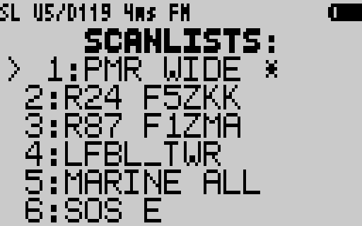

Po tym menu możesz poruszać się za pomocą klawiszy góra/dół.

Klucz 5: wybierz SL wykluczając pozostałe

Klucz 4: wybierz/unieważnij jeden lub więcej SL

* klawisz: wyświetla pamięci przypisane do wybranego SL

Wybrane SL-e są oznaczone symbolem *. Następnie naciśnij Exit, aby uruchomić Spectrum. Naciśnij 7, aby zapisać konfigurację.

* + **Widmo w zakresie częstotliwości (tryb FR):**
* Funkcja: Umożliwia analizę zakresu częstotliwości od częstotliwości centralnej lub od zdefiniowanego zakresu
* Uruchomienie: W trybie VFO/MR naciśnij F+5
* Zastosowanie i porady:
* Częstotliwość z VOF/MR jest wprowadzana do widma jako częstotliwość środkowa. Następnie można dostosować ustawienia widma do własnych potrzeb, w tym kroku, modulacji itp. Klawisz ustawień 5.
* Zakres niskich/wysokich częstotliwości można regulować w menu za pomocą parametrów FStart/FStop. W przypadku tych parametrów naciśnij 1, aby uzyskać dostęp do wpisu, i M, aby zatwierdzić (klawisz * zamiast przecinka).
* Dostosuj wyciszanie szumów.
  + **Widmo na zdefiniowanych pasmach (tryb BD):**
* Funkcja: Umożliwia analizę widma predefiniowanych pasm (np. PMR, CB, AERO, HAM itp.).
* Uruchomienie: W trybie VFO/MR naciśnij klawisz F+6
* Zastosowanie i porady:
  + - Pasma są przechowywane w konfigurowalnym pliku bands.h po ponownej kompilacji oprogramowania sprzętowego (link do procedury znajduje się na końcu dokumentu).
    - Możliwość ustawienia 32 pasm.

Przykładowy plik konfiguracyjny:

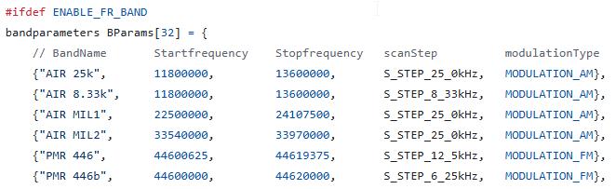

Podobnie jak w trybie SL, przy pierwszym użyciu zostaniesz poproszony o ustawienie wartości squelch na interesujących Cię pasmach. Do nawigacji między pasmami służą przyciski góra/dół.

Następnie menu klawisza 4 umożliwia wybór pasm do analizy w taki sam sposób jak menu w trybie SL:

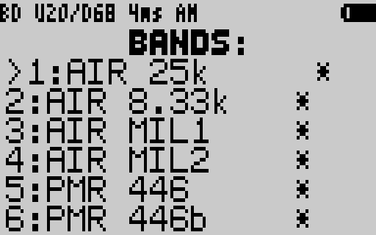

# Często zadawane pytania

* Czy można zablokować K5 tylko w paśmie PMR?

Tak: Wyświetlaj ukryte menu, menu nr 48, wartość TYLKO PMR446.

* Czy oprogramowanie układowe jest kompatybilne z modami SI4732?:

Nie, ale może to być możliwe.

* Czy oprogramowanie sprzętowe jest kompatybilne z modułami EEPROM?

Nie, ale jest to możliwa ewolucja.

# Zasoby i przydatne linki

Youtube:<https://www.youtube.com/@robby_69400>.

Github z flasherem Chrome:[https://github.com/Robby69400/Oprogramowanie układowe UV-K5-Robby69](https://github.com/Robby69400/UV-K5-Firmware-Robby69)

Telegram Robzyl Dev:<https://t.me/k5robby69>

Ćwierkanie kierowcy:<https://github.com/Robby69400/UV-K5-Firmware-Robby69/blob/master/Chirp/uvk5_Robby69.py>

Procedura rekompilacji:[https://github.com/Robby69400/UV-K5-Firmware-Robby69?tab=readme-ov-file#metoda-kompilacji-z-github-codespace-w-celu-dostosowania-pasków-skanowania](https://github.com/Robby69400/UV-K5-Firmware-Robby69?tab=readme-ov-file#méthode-de-compilation-avec-github-codespace-pour-personaliser-les-scan-bands)